Comunicato stampa

Asahi Photoproducts punta a solventi ZERO per Labelexpo Europe 2023
Saranno presentate lastre flessografiche sviluppate ad acqua e a basso contenuto di solventi, oltre a una nuovissima unità di riciclo delle acque di scarto
Tokyo (Giappone) e Bruxelles (Belgio), 28 giugno 2023. Asahi Photoproducts, azienda pioniera nello sviluppo di lastre flessografiche fotopolimeriche, ha annunciato oggi che esporrà a Labelexpo Europe, in programma dall'11 al 14 settembre a Bruxelles. Asahi Photoproducts, una sussidiaria di Asahi Kasei, sarà presente allo stand 5a34 della fiera, dove i visitatori potranno scoprire come il passaggio dalle lastre sviluppate a solvente a quelle con lavaggio ad acqua possa non solo rendere le loro attività più sostenibili, ma anche ridurre gli scarti, migliorare la qualità di stampa e accelerare i tempi di commercializzazione.
"Siamo lieti di esporre ancora una volta a Labelexpo Europe, la fiera leader per il settore delle etichette" ha affermato Dieter Niederstadt, Technical Marketing Manager di Asahi Photoproducts.
La maggior parte dei produttori di lastre oggi utilizza ancora tecnologie di sviluppo a solvente, che spesso possono generare odori indesiderati nell'ambiente di lavoro. Al giorno d'oggi è opinione diffusa che il produttore debba essere sostenibile dal punto di vista ambientale e creare soluzioni equilibrate per un ambiente di lavoro migliore.
L'industria della stampa di imballaggi dovrebbe adottare misure proattive in questa direzione.
Ciò significa creare un futuro migliore per i siti di produzione di lastre e prendersi cura delle persone che lavorano in queste strutture. Asahi Kasei si è sempre preoccupata della qualità di vita e ora sta introducendo ciò che questo significa, passo dopo passo, per i siti di produzione di lastre.
Asahi Kasei ha sviluppato una roadmap specifica verso una soluzione a solventi ZERO. Questa consentirà alle realtà di produzione di lastre di essere più sostenibili e al contempo creare un ambiente di lavoro più sicuro e piacevole per il loro bene più prezioso, i dipendenti, durante il percorso verso il traguardo dei solventi ZERO. A Labelexpo Europe, l'azienda presenterà la roadmap e aiuterà i visitatori a comprendere il percorso migliore per un futuro a solventi ZERO.
Innovativa unità di riciclo dell'acqua riduce significativamente il consumo di acque di scarto e detergenti
A Labelexpo Europe 2023, Asahi Photoproducts presenterà inoltre l'unità di riciclo delle acque reflue AWPTM per impiego con sistemi di sviluppo di lastre AWPTM. Le lastre flessografiche con sviluppo ad acqua Asahi Photoproducts AWPTM-DEW CleanPrint sono state certificate a Emissioni Zero dal Carbon Trust. Inoltre, per aumentare ancora di più la sostenibilità delle sue soluzioni per la produzione di lastre, Asahi ha sviluppato questo innovativo sistema di riciclo dell'acqua per le sviluppatrici ad acqua AWPTM. L'unità è dotata di una tecnologia di filtraggio proprietaria sviluppata da Asahi Kasei che riduce le acque reflue del 75% e l'uso di detergenti del 40%. In una situazione standard di lavorazione di lastre di 10 ore al giorno, il sistema è in grado di elaborare fino a 38 m² di lastre. Ciò aumenta ulteriormente la sostenibilità delle operazioni flessografiche.
Questa tecnologia di filtraggio, con il marchio Microza®, consiste in un sistema di separazione a membrana a fibra cava di Asahi Kasei. Offre un trattamento delle acque all'avanguardia, oltre a un'ampia gamma di utilizzi in altri processi industriali. Nell'unità di riciclo delle acque reflue AWPTM, questa tecnologia è stata ottimizzata per soddisfare le normative sempre più stringenti in materia di smaltimento delle acque. Il filtro può essere facilmente sostituito, con una frequenza che dipende dal volume di produzione delle lastre del cliente. Inoltre, la piccola quantità di acque di scarto trattate può essere raccolta da un appaltatore per lo smaltimento.
La strada verso i solventi ZERO
Le lastre lavabili ad acqua e ad emissioni zero AWPTM e CleanFlat rappresentano l'approccio più sostenibile alla produzione di lastre flessografiche. In occasione della fiera, Asahi Photoproducts distribuirà un white paper informativo che illustrerà: l'importanza delle emissioni zero; la crucialità della tecnologia CleanPrint per l'ottenimento della certificazione; e sia il processo seguito dall'azienda per ottenere questo importante status sia i suoi progetti per il futuro. Inoltre, come parte della nostra roadmap verso un futuro a solventi ZERO per le realtà di produzione di lastre che attualmente utilizzano tecnologie di lavaggio con solvente, Asahi Photoproducts ha introdotto una lastra a basso consumo di solventi che aiuterà le aziende a compiere la necessaria transizione per eliminarli totalmente.
Per maggiori informazioni sui prodotti e i servizi di Asahi Photoproducts, visitare www.asahi-photoproducts.com. Per fissare un incontro di persona con un esperto Asahi per l'ottimizzazione dei tempi di lavoro, contattare monika.d@duomedia.com.
—FINE—
INFORMAZIONE PER LE REDAZIONI: Vi invitiamo a partecipare alla conferenza stampa di Labelexpo, in programma mercoledì 13 settembre dalle 10:30 alle 11:00 nel centro conferenze stampa. Si parlerà di Lastre flessografiche: la strada verso i solventi ZERO, e saranno presentate importanti novità. Per partecipare, si prega di contattare monika.d@duomedia.com.

Profilo di Asahi Photoproducts
Asahi Photoproducts è stata fondata nel 1973 ed è una sussidiaria di Asahi Kasei Corporation, che vanta un secolo di storia operativa. Asahi Photoproducts è pioniera e leader nello sviluppo di lastre da stampa fotopolimeriche flessografiche. Mediante la creazione di soluzioni flessografiche di alta qualità e l'innovazione continua, l'azienda punta a creare armonia tra stampa e ambiente. Segui Asahi Photoproducts su .
Ulteriori informazioni sono disponibili su www.asahi-photoproducts.com e su:
Monika Dürr  duomedia  monika.d@duomedia.com  +49(0)6104 944895 | Dieter Niederstadt  Asahi Photoproducts Europe n.v. /s.a.  dieter.niederstadt@asahi-photoproducts.com  +49(0)2301 946743


Immagini/grafici e didascalie:
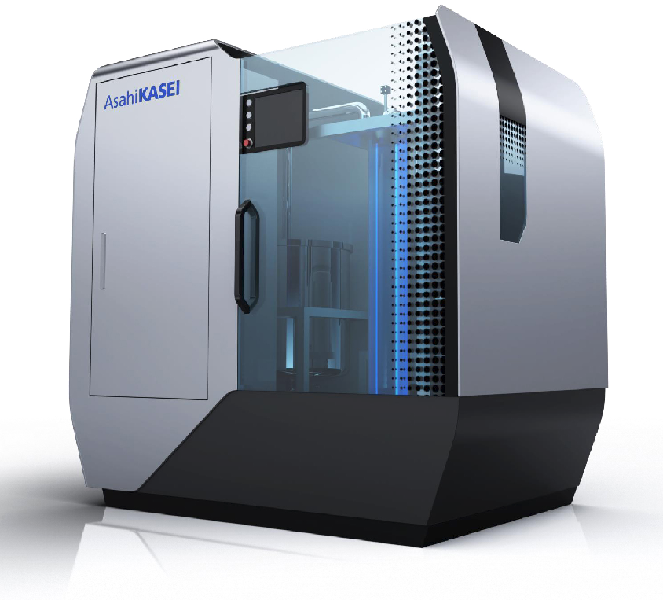
La nuova unità di riciclo dell'acqua di Asahi per la sviluppatrice di lastre che riduce del 75% le acque reflue e del 40% la quantità di detergente necessaria per ogni ciclo.
